|  |  |  |  |
| --- | --- | --- | --- |
|  | 22 (1) (2020) 1-4  **Jurnal Dinamika Sosial Budaya**  http://journals.usm.ac.id/index.php/jdsb | | C:\Users\hazegan\AppData\Local\Microsoft\Windows\INetCache\Content.Word\LOGO-JURNAL-ILMIAH-USM-1.jpg |
| **Pengembangan LKPD berbasis Android Untuk Mata Pelajaran Sejarah Kelas XII** **Asyrul Fikri** 🖂**, Bunari** Program Studi Pendidikan Sejarah, Universitas Riau, Indonesia  **DOI**: [http://dx.doi.org/10.26623/ jdsb.v21i2.1698](http://dx.doi.org/10.26623/jreb.v12i3.1758) | | | |
| **Info Artikel**  \_\_\_\_\_\_\_\_\_\_\_\_\_\_\_\_\_\_\_  *Sejarah Artikel:*  Disubmit 6 April 2020  Direvisi 16 Mei 2020  Disetujui 7 Juni 2020  \_\_\_\_\_\_\_\_\_\_\_\_\_\_\_\_\_\_\_  *Keywords:*  *Development ; Android based; student worksheet; History Subjects*  \_\_\_\_\_\_\_\_\_\_\_\_\_\_\_\_\_\_\_\_\_\_\_ | | **Abstrak**  \_\_\_\_\_\_\_\_\_\_\_\_\_\_\_\_\_\_\_\_\_\_\_\_\_\_\_\_\_\_\_\_\_\_\_\_\_\_\_\_\_\_\_\_\_\_\_\_\_\_\_\_\_\_\_\_\_\_\_\_  LKPD dapat membantu persiapan peserta didik menghadapi Ujian Sekolah atau Ulangan Harian. Fokus pengembangan pada mata pelajaran sejarah untuk peserta didik kelas XII (dua belas). LKPD tersebut berisi materi dan latihan-latihan soal. Metode yang digunakan dalam penelitian ini adalah metode penelitian pengembangan (Research and Development) dengan menggunakan pendekatan pengembangan software dalam hal ini adalah software berbasis android. Pengembangan LKPD berbasis android untuk Mata Pelajaran Sejarah Kelas XII menggunakan model ADDIE yaitu Analysis (analisis), Design (desain), Development (pengembangan), Implementation (implementasi), dan Evaluation (evaluasi). Teknik analisis data yang digunakan dalam penelitian ini adalah analisis deskriptif, yakni dengan cara menghitung persentase nilai hasil validasi. Hasil penelitian dan pembahasan yaitu; Penilaian dari ahli materi mengenai LKPD berbasis android untuk Mata Pelajaran Sejarah Kelas XII memperoleh nilai rata-rata dari seluruh indikator sebesar 4,20. Berdasarkan penilaian ini, bahan ajar dinyatakan “Layak” digunakan; Penilaian dari ahli media mengenai LKPD berbasis android untuk Mata Pelajaran Sejarah Kelas XII memperoleh nilai rata-rata sebesar 4,5 dengan kategori “Sangat Layak”; dan Uji coba dilakukan di SMAN 1 Rumbio Jaya dikelas XII dengan 30 siswa. Penilaian siswa terhadap LKPD berbasis android memperoleh nilai rata-rata seluruh indikator sebesar 4,0. Berdasarkan data tersebut LKPD berbasis android dinyatakan “ Layak” digunakan.  ***Abstract***  \_\_\_\_\_\_\_\_\_\_\_\_\_\_\_\_\_\_\_\_\_\_\_\_\_\_\_\_\_\_\_\_\_\_\_\_\_\_\_\_\_\_\_\_\_\_\_\_\_\_\_\_\_\_\_\_\_\_\_  *LKPD can help prepare students for school exams or daily tests. The focus of development is on history subjects for class XII (twelve) students. The LKPD contains material and practice questions. The method used in this research is a research and development method using a software development approach in this case is android-based software. The development of android-based LKPD for History Subject Class XII uses the ADDIE model, namely Analysis (analysis), Design (design), Development (development), Implementation (implementation), and Evaluation (evaluation). The data analysis technique used in this research is descriptive analysis, namely by calculating the percentage value of the validation results. The results of the research and discussion are; The assessment from material experts regarding android-based LKPD for Class XII History Subjects obtained an average value of all indicators of 4.20. Based on this assessment, the teaching materials are declared “Eligible” to use; Assessments from media experts regarding android-based LKPD for Class XII History Subjects obtained an average score of 4.5 in the "Very Eligible" category; and the trial was conducted at SMAN 1 Rumbio Jaya in class XII with 30 students. Students' assessment of the Android-based LKPD obtained an average value of all indicators of 4.0. Based on these data, the Android-based LKPD was declared "Eligible" to use.* | |

## PENDAHULUAN

#### Wabah pandemi virus Covid-19 yang terjadi secara global termasuk Indonesia memberikan dampak diberbagai bidang seperti sosial, ekonomi, pariwisata dan pendidikan (Kompas, 28/03/2020). Menurut Perserikatan Bangsa Bangsa atau PBB, salah satu sektor yang terdampak adanya wabah ini adalah dunia Pendidikan (Purwanto dkk, 2020). Pada tanggal 24 maret 2020 Menteri Pendidikan dan Kebudayaan Republik Indonesia mengeluarkan Surat Edaran Nomor 4 Tahun 2020 Tentang Pelaksanaan Kebijakan Pendidikan Dalam Masa Darurat Penyebaran COVID, dalam Surat Edaran tersebut dijelaskan bahwa proses belajar dilaksanakan di rumah melalui pembelajaran daring/jarak jauh dilaksanakan untuk memberikan pengalaman belajar yang bermakna bagi siswa (Sulistyowati & Amri, 2021). Hal ini berdampak pada proses pelaksanaan belajar mengajar di sekolah. Pembelajaran yang biasanya dilaksanakan secara tatap muka diganti dengan daring (dalam jaringan) untuk memutus rantai penyebaran virus Covid-19 (Handarini & Wualandari, 2020).

#### Berbagai macam model pembelajaran daring digunakan oleh sekolah diantaranya menggunakan *google classroom, google meet, zoom meeting, atau whatsapp group* (Ma'ruufah, Gestiardi, & Chumdari, 2021). Bahkan bagi daerah pelosok yang terhambat dengan masalah akses internet berinisiatif mendatangi rumah peserta didik secara bergantian (Kemendikbud, 2020). Guru dan siswa dituntut untuk menyesuaikan dengan situasi dan kondisi yang sedang terjadi. Bahkan orang tua siswa turut serta membantu dalam proses pembelajaran secara daring. Guru sebagai pihak yang terdepan dalam proses pembelajaran daring dengan segala keterbatasan dituntut untuk *melek* teknologi. Guru harus mampu mengembangkan potensi teknologi untuk pengembangan pembelajaran secara daring. Menurut Mansyur (2020), Guru harus mampu memilih metode yang bagus dalam situasi waktu yang singkat selama pembelajaran menggunakan aplikasi dalam jaringan.

#### Proses pembelajaran secara daring yang dilaksanakan pada tahun 2020 menjadi evaluasi bersama terkait kekurangan dan solusi untuk mengatasi kekurangan tersebut. Beberapa kekurangan atau permasalahan yang terjadi adalah akses internet, kesulitan paket data, alat untuk daring yang belum memadai atau tidak tersedia, soal-soal latihan dan terbatasnya kemampuan guru untuk mengontrol proses evaluasi pembelajaran secara daring (Pagarra, dkk., 2020). Untuk evaluasi pembelajaran secara daring perlu dibuat suatu inovasi latihan-latihan soal yang dapat diakses dimana saja oleh peserta didik. Teknologi tersebut dapat berbasis android yang mana platform android banyak digunakan oleh peserta didik dimasa pembelajaran daring saat ini.

#### Buku-buku ajar untuk panduan sekolah SD, SMP, atau SMA sekarang sudah gratis. Sedangkan buku LKPD sampai saat ini masih berbayar. Padahal dilihat dari sisi penggunaannya, keduanya sangat membantu untuk memaksimalkan kemampuan peserta didik. LKPD dapat membantu persiapan peserta didik menghadapi Ujian Sekolah atau Ulangan Harian. Salah satu caranya dengan berlatih menjawab soal-soal Lembar Kerja Peserta Didik (LKPD). Berlatih soal-soal tersebut dapat dilakukan dengan menggunakan buku-buku acuan, mengikuti suatu lembaga bimbingan belajar, atau menggunakan media digital. Berdasarkan hal tersebut, untuk mendukung persiapan peserta didik dalam menghadapi Ujian Sekolah dimasa pandemi perlu dikembangkan suatu teknologi berbasis android. Teknologi android tersebut dalam bentuk lembar kerja peserta didik. Fokus pengembangan pada mata pelajaran sejarah untuk peserta didik kelas XII (dua belas). LKPD tersebut berisi latihan-latihan soal yang dapat diakses dimana saja dan tersedia secara gratis.

#### Ally (2009:1) menjelaskan *mobile learning* adalah pembelajaran melalui teknologi *mobile wireless* yang memungkinkan setiap orang untuk mengakses informasi dan materi pembelajaran. Ditambahkan Darmawan (2012), *mobile learning* adalah salah satu alternatif bahwa layanan pembelajaran dapat dilaksanakan di mana saja dan kapan saja. Menurut Woodill (2010)*, Mobile learning* kebalikan dari pembelajaran yang terjadi di kelas tradisional di mana pelajar hanya duduk, bergerak, memperhatikan guru yang berdiri di depan kelas. Attewell, dkk (2009) menjelaskan teknologi yang digunakan untuk *mobile learning* adalah teknologi genggam seperti *personal digital assitans* (PDAs), *mobile phone*, *smartphone*, MP3 and MP4 player, *multimedia pleyer portabel* yang lain, konsole game, ultramobile PC, mini notebook atau netbook, GPS dan lain-lain. Dari berbagai perangkat yang digunakan untuk *mobile learning* salah satunya adalah *smartphone*.

#### Lembar Kerja Peserta Didik dikembangkan dengan system berbasis android sebagai pendukung dalam pelaksanaan pembelajaran daring. Lembar kerja peserta didik (*Student Work Sheet*) adalah lembaran-lembaran berisi tugas yang harus dikerjakan oleh siswa. Lembar kegiatan biasanya berupa petunjuk atau langkah-langkah untuk menyelesaikan suatu tugas. Suatu tugas yang diinstruksikan dalam lembar kegiatan harus jelas kompetensi dasar yang akan dicapainya. Lembar kegiatan dapat digunakan untuk mata pelajaran apa saja (Prastowo, 2014). Lembar kerja siswa (LKS) adalah lembaran yang berisi tugas yang harus dikerjakan oleh peserta didik. Lembar kerja siswa (LKS) biasanya berupa petunjuk, langkah untuk menyelesaikan suatu tugas, suatu tugas yang diperintahkan dalam lembar kerja harus jelas kompetensi dasar yang akan dicapainya. Istilah LKS saat ini sudah diganti dengan istilah LKPD (Lembar Kerja Peserta Didik) (Munafi’ah, 2021). Perubahan ini menyesuaikan dengan perubahan paradigm pendidikan dari *teacher center learning* menajdi *student center learning*. Beberapa penelitian terdahulu yang berkaitan dengan pengembangan LKPD berbasis android pada pembelajaran sejarah adalah sebagai berikut.

#### Penelitian pertama dari Cholifah dan Wibawa (2016) berjudul Pembuatan Lembar Kerja Siswa Berbasis Android Pada Mata Pelajaran Produktif Multimedia Kelas XI Di SMKN 1 Driyorejo, Hasil penelitian menunjukkan bahwa (1) Lembar kerja siswa berbasis berbasis Android berkategori sangat baik dengan presentase 85%. (2) Respon siswa berkategori sangat baik dengan presentase 86.42%. (3) Hasil belajar siswa kelas eksperimen lebih baik dari pada kelas kontrol, dapat dilihat dari rata-rata hasil belajar kelas eksperimen pada tes kognitif adalah 89.97 dan kelas kontrol adalah 78.31. Sedangkan Rata-rata hasil belajar kelas eksperimen pada tes psikomotor adalah 89.90 dan kelas kontrol adalah 79.83. Penelitian kedua dari Nurani (2019) berjudul Pengembangan Lembar Kerja Siswa (LKS) Berbasis Android pada Mata Pelajaran IPA Materi Gaya di Kelas IV SD Negeri 2 Mojo. Hasil penelitian diperoleh: a) LKS berbasis android bapat digunakan pada smartphone bertipe lolypop; b) analisis penilaian ahli media dan materi LKS berbasis android materi gaya dinyatakan layak dengan rata-rata kelayakan 91 %; c) LKS berbasia android efektif digunakan pada pembelajaran IPA materi gaya terhadap hasil uji perbedaan rata-rata belajar dengan thitung sebesar -13,552 ttabel 1,995469. Data perhitungan N-gain sebesar 0,569775 dilihat dari selisih hasil pretest dan posttest.

## METODE

#### Metode yang digunakan dalam penelitian ini adalah metode penelitian pengembangan (*Research and Development*). Metode penelitian pengembangan merupakan metode yang digunakan untuk menghasilkan produk tertentu, dan menguji keefektifan produk tersebut (Sugiyono, 2010). Penelitian dan Pengembangan adalah suatu proses atau langkah-langkah untuk mengembangkan suatu produk atau mnyempurnakan produk yang telah ada, yang dapat dipertanggungjawabkan (Sukmadinata, 2013). Penelitian ini dilakukan utuk mengembangkan LKPD mata pelajaran sejarah berbasis aplikasi android. Prosedur penelitian yang digunakan dalam penelitian ini adalah menggunakan model pengembangan ADDIE atau *Analysis* (analisis), *Design* (desain), *Development* (pengembangan), *Implementation (*implementasi), and *Evaluation* (evaluasi).

#### Data kualitatif merupakan data mengenai proses pengembangan LKPD sebagai media pembelajaran berupa kritik dan saran dari ahli, guru dan siswa. Data kuantitatif merupakan data pokok penilaian yang berupa data penilaian tentang LKPD berbasis android dari ahli, guru dan siswa. Instrumen penelitian yang digunakan adalah angket. Angket dalam penelitian ini digunakan untuk mengumpulkan data guna mengukur kelayakan bahan ajar yang diberikan oleh ahli materi dan siswa sebagai bahan evaluasi pada media pembelajaran yang dikembangkan. Instrumen kelayakan yang digunakan dalam media pembelajaran ini menggunakan skala Likert. Penggunaan skala likert menurut Duli (2019) memiliki 3 alternatif model, yaitu model tiga pilihan(skala tiga), empat pilihan (skala empat), lima pilihan (skala lima).

#### Tanggapan responden pada penelitian ini dinyatakan dalam bentuk rentang jawaban : a. Sangat tidak setuju, b. Tidak setuju, c. Kurang setuju, d. Setuju, e.Sangat setuju. Skoring pilihan jawaban skala Likert bergantung pada sifat pernyataan. Untuk pernyataan yang bersifat positif skor jawaban adalah: 5.SS(Sangat Setuju), 4. S (Setuju), 3.KS (Kurang Setuju), 2. TS (Tidak Setuju), 1.STS (Sangat Tidak Setuju). Angket penilaian yang diberikan dalam penelitian ini terdapat tiga jenis yaitu Validasi oleh ahli materi, Validasi oleh ahli media, Penilaian siswa.

#### Selanjunta angket tersbeut akan diuji validitasnya. Uji validitas digunakan untuk mengetahui apakah instrument yang digunakan untuk memperoleh data sudah valid atau belum. Pada penelitian ini validitas angket dilakukan dengan menggunakan bantuan program software SPSS Statistick 20 for windows dan rumus Korelasi Product Moment. Uji reliabilitas dilakukan untuk mengukur tingkat kepercayaan suatu instrumen. Pada penelitian ini uji reliabilitas angket dilakukan dengan menggunakan rumus Cronbach Alpha. Selanjutnya dalam pemberian interprestasi terhadap koefisien reliabilitas (r11) menggunakan patokan Apabila r11 > 0,75 berarti tes tersebut reliabel dan Apabila r11 < 0,75 berarti tes tersebut tidak reliabel atau unreliabel. Harga r11 dikonsultasikan pada r dengan n = banyaknya soal, jika r11>rtabel maka instrumen adalah reliabel.

#### Analisis pada kajian penelitian ini yaitu validasi produk. Uji validitas produk yaitu LKPD mata pelajaran sejarah berbasis android dilakukan oleh validator yang berkompeten yang kemudian memberikan penilaian atau saran secara umum terhadap aplikasi. Validator ahli akan menentukan valid atau tidak valid produk tersebut. Teknik analisis data yang digunakan dalam penelitian ini adalah analisis deskriptif, yakni dengan cara menghitung persentase nilai hasil validasi. Tingkat kelayakan produk hasil penelitian dan pengembangan dapat dilihat berdasarkan skor penilaian atau analisis validator yang didapat. Semakin besar skor hasil analisis data maka semakin baik tingkat kelayakan produk.

#### Penilaian dan pendapat atas produk diperoleh dari data yang dikumpulkan kemudian dianalisis. Data kualitatif merupakan data berupa masukan/saran yang diberikan oleh dosen ahli media, guru dan siswa. Data kualitatif ini dianalisis secara deskriptif. Data kuantitatif diperoleh dari angket penilaian yang diberikan kepada dosen ahli materi, guru dan siswa. Data kelayakan tersebut berupa data kualitatif. Untuk mendapatkan penilaian kelayakan bahan ajar, maka data kualitatif tersebut dikonversi menjadi data kuantitatif dengan ketentuan skoring.

#### C:\Users\Acer\Downloads\20210812_145841.jpgKemudian data yang terkumpul dianalisis dengan cara menghitung rata-rata skor yang diperoleh dengan rumus sebagai berikut :

Keterangan :

∑x : Jumlah skor

N : Jumlah subjek uji cobaS x : Skor rata-rata

Rata-rata hasil penilaian yang diperoleh berupa data kuantitatif dikonversi kembali menjadi data kualitatif mengenai kategori kelayakan media pembelajaran sehingga dapat diambil kesimpulan mengenai kelayakan media berdasarkan pedoman konversi ideal yang dijabarkan pada tabel berikut ini :

**Tabel 1**

**Rumus Konversi Penilaian Skala Lima**

|  |  |  |  |
| --- | --- | --- | --- |
| **Skor** | **Rumus** | **Nilai** | **Kategori** |
| 5 | X > x + 1,8 Sbi | A | Sangat Layak |
| 4 | x + 0,6 SBi < X < x + 1,8 Sbi | B | Layak |
| 3 | x – 0,6 Sbi < X < x – 0,6 Sbi | C | Cukup Layak |
| 2 | x – 1,8 Sbi < X < x – 0,6 SBi | D | Kurang Layak |
| 1 | X < x – Sbi | E | Sangat Kurang Layak |

Sumber : Sukardjo (2005:53)

Keterangan

Skor maksimal : 5

Skor minimal : 1

Skor maksimal ideal : Jumlah indikator x skor tertinggi

Skor minimal ideal : Jumlah indikator x skor terendah

Mean ideal x : ½ (skor maksimal ideal + skor minimal ideal)

Simpangan baku ideal SBi : 1/6 (skor maksimal ideal- skor minimal ideal

Rumus konvensi skor hasil penilaian tersebut menghasilkan pedoman konversi nilai kuantitatif 1 sampai 5 menjadi kategori kualitatif digunakan dalam menyimpulkan kualitas. Pedoman konversi yang dihasilkan apabila Xi dan SBi disubstansikan dengan rumus berikut :

**Tabel 2**

**Pedoman Konversi Skor Aktual Menjadi Kategori Kualitatif**

|  |  |  |  |
| --- | --- | --- | --- |
| **Skor** | **Rumus** | **Kategori** | **Kategori** |
| 1 | X > 4,2 | 4,21 – 5,00 | Sangat Layak |
| 2 | 3,4 < X < 4,2 | 3,41 – 4,20 | Layak |
| 3 | 2,6 < X < 3,4 | 2,61 – 3,40 | Cukup Layak |
| 4 | 1,8 < X < 2,6 | 1,81 – 2,6 | Kurang Layak |
| 5 | X < 1,8 | 1 – 1,80 | Sangat Kurang Layak |

Sumber : Sukardjo (2005:55)

## HASIL DAN PEMBAHASAN

#### **Pengembangan Lembar Kerja Peserta Didik Pembelajaran Sejarah Kelas XII Berbasis Android**

#### Pengembangan aplikasi lembar kerja peserta didik pembelajaran sejarah untuk kelas XII berbasis android mengunakan aplikasi Android Studio. Berikut adalah langkah-langkah pembuatan aplikasi LKPD menggunkan Android Studio. Pertama download dulu aplikasi IDE android Studionya di situs resminya, kemudian *install* di komputer masing-masing. Setelah aplikasi terbuka, buat Projek baru > pilih Empty Activity > dan buat nama LKS Sejarah > Finish. Setelah proyek terbuat, buka *Buil Gradle* nya kemudian isikan seperti gambar berikut dan kemudian Build proyek.

#### 

#### **Gambar 1**. Build Proyek

#### Setelah di *build*, kemudian buat Class-Class untuk menampung fitur dari aplikasi nya, seperti class Bab1,Bab2,Bab3 sampai Bab7. Bab itu gunanya untuk menampilkan Materi yang telah disediakan. Jangan lupa menambahkan materi nya, letakkan kedalam folder *Asset*. Kemudian selanjutnya setelah menambahkan class perbab, selanjutnya membuat class untuk Quis nya.

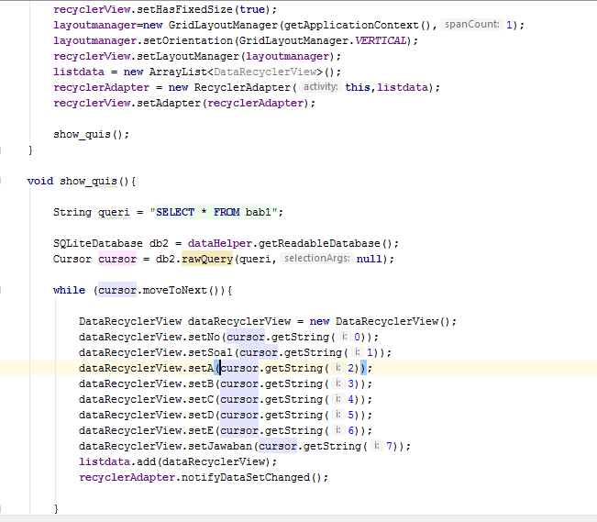

Gambar 4.4. Membuat *Class* untuk Quis

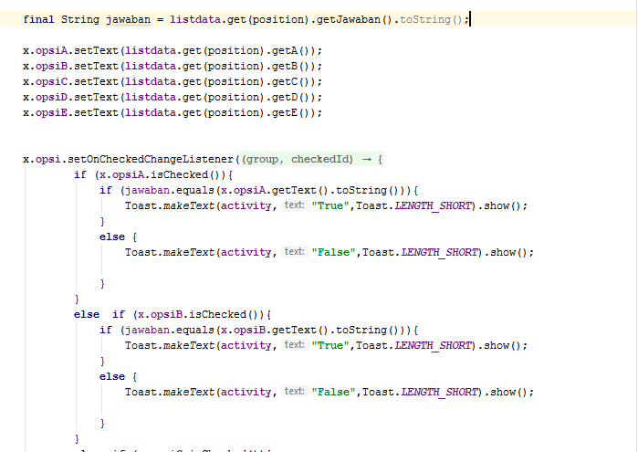Kode tersebut merupakan *class* dan logika untuk menampilkan soal quis dari lks sejarah. Soal di simpan di penyimpanan lokal android menggunkan SQLite dan di tampilkan di setiap class quis nya menggunakan RecyclerView dan RecyclerAdapter. Langkah selanjutnya adalah logika pembahasan dari soal quis nya. Apakah benar atau salah siswa ketika menjawab soal. Logika nya adalah sebagai berikut.

Gambar 4.5. Logika Pembahasan Dari Soal Quis

Kemudian ini adalah kumpulan soal yang telah di ekstrak dari word kemudian di pindahkan ke dalam database SQLite android nya perhatikan gambar.

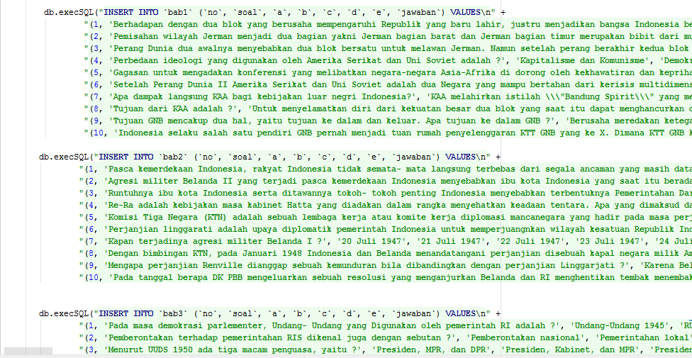

Gambar 4.6. Database SQLite android

Dan ini adalah proyek lengkap *class* dan *layout* dari pembuatan aplikasi LKPD itu sendiri.

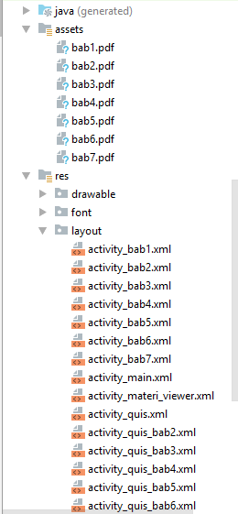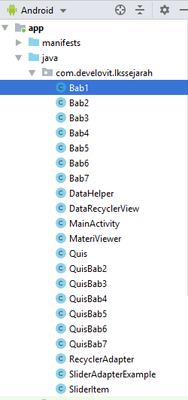

Gambar 4.7. Proyek Lengkap *class* dan *layout*

Setelah semua selesai di buat , jangan lupa untuk mem build dan run ke hp masing masing atau build apk nya. Setelah di *RUN*, maka tampilan apk nya akan seperti ini. Tampilan gambar di bawah adalah tampilan awal dari aplikasi, dimana di tampilan awal ada menu bab 1 sampai bab 7 dan setiap bab tampilannya sebagai berikut :

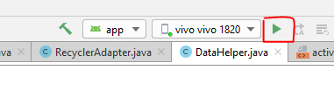

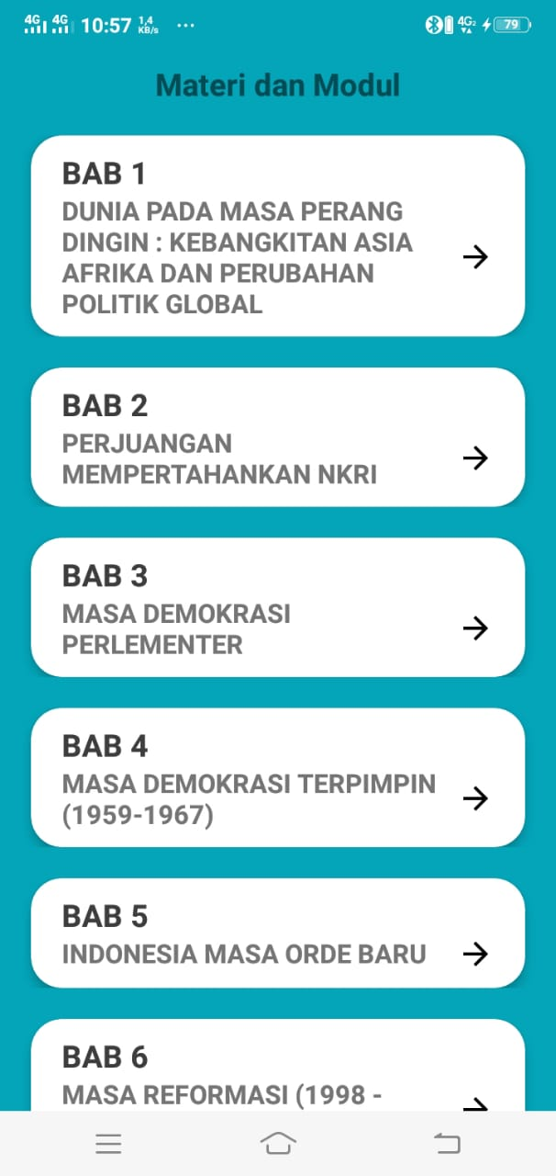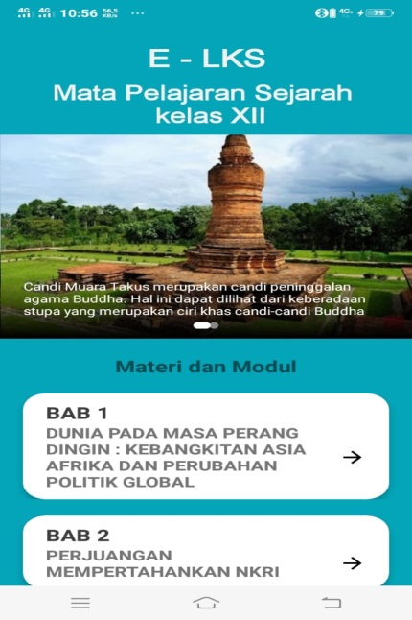

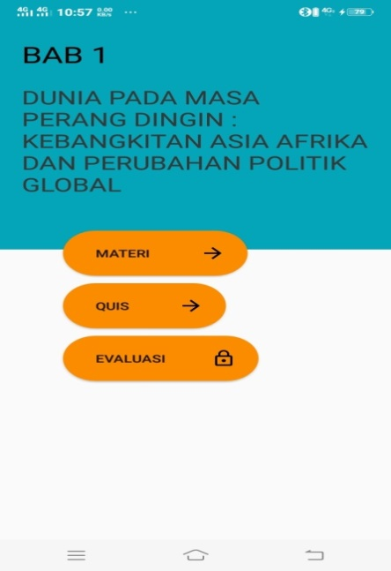

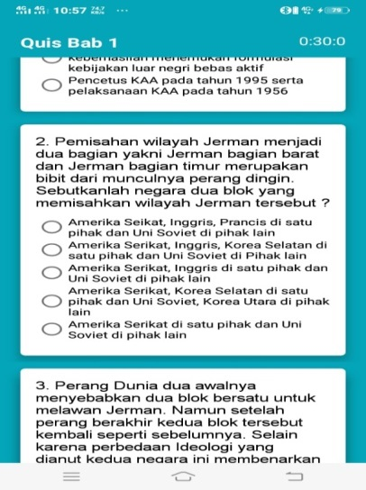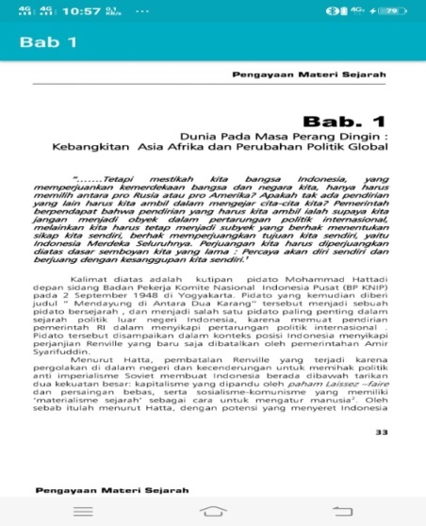

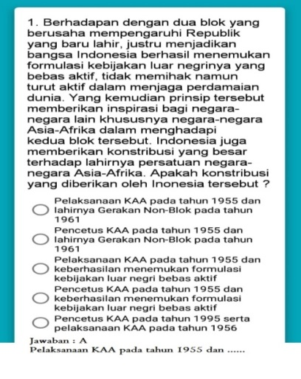

Gambar 4.8. Tampilan LKPD pada Android

Pada menu Materi adalah untuk menampilkan materi yang telah di sediakan. Kemudian selanjutnya menu Quis nya adalah untuk siswa melaksanakan quis. Dan menu Evaluasi adalah menu untuk membahas soal-soal yang ada pada setiap bab. Sebagai catatan, ketika siswa belum mengerjakan soal quis, maka menu Evaluasi akan terkunci dan tidak bisa di buka.

**Efektifitas Penggunaan LKPD Berbasis Android Pembelajaran Sejarah Kelas XII Berbasis Android**

Peneliti melakukan uji coba aplikasi sekaligus validasi angket dari ahli media, ahli materi dan penelitian siswa. Uji coba pertama sekaligus validasi media dilakukan dengan ahli media yaitu Bapak Piki Setri Pernantah M.Pd yang merupakan dosen pengampu mata kuliah Media Pembelajaran Sejarah. Berdasarkan penelitian beliau didapatlah hasil angket Ahli Media.

**Tabel 3 Hasil Angket Ahli Media**

|  |  |  |
| --- | --- | --- |
| **No** | **Pertanyaan** | **Skor** |
|  | **Kualitas Materi** | |
| 1 | Ukuran file tidak terlalu besar | 5 |
| 2 | Aplikasi tidak *hang* saat pengoperasian | 4 |
| 3 | Aplikasi dapat dijalankan dalam berbagai spesifikasi OS Android | 5 |
|  | **Kegunaan Penggunaan** | |
| 4 | Aplikasi mudah dijalankan | 5 |
| 5 | Terdapat petunjuk menjalankan aplikasi | 4 |
| 6 | Pengoperasian sesuai dengan petunjuk | 4 |
|  | **Keterpaduan Tampilan** | |
| 7 | Tampilan aplikasi menarik | 4 |
|  | **Kerapian dalam penyajian** | |
| 8 | Tulisan dapat terbaca dengan baik | 5 |
| 9 | Pemilihan warna sudah tepat | 5 |
| 10 | Ketepatan Ukuran tombol | 4 |
|  | **JUMLAH** | **45** |
| **RATA-RATA SKOR** | **4,5** |
|  | **KATEGORI** | **Sangat Layak** |

Dari angket tersebut Bapak Piki Setri Pernantah M.Pd juga memberikan saran untuk perbaikan aplikasi yaitu tampilan aplikasi pada layar awal lebih disederhanakan lagi. Setelah itu, peneliti melakukan uji coba materi kepada Bapak Yanuar Al Fiqri, M.Pd sebagai ahli materi sekaligus uji validitasi materi Dari angket juga diperoleh bahwa ahli materi tidak memberikan saran pada materi baik dari soal dan kunci jawaban yang ada diaplikasi, sehingga peneliti tidak melakukan revisi untuk materi. Revisi media dilakukan berdasarkan saran yang diberikan oleh ahli media sebelumnya untuk perbaikan aplikasi sebelum implementasi kesiswa. Berdasarkan penelitian beliau diperoleh hasil angket sebagai berikut.

**Tabel 4.2 Hasil Angket Ahli Materi**

|  |  |  |
| --- | --- | --- |
| **No** | **Indikator** | **Skor** |
|  | **Kesesuaian Isi** | |
| 1 | Kesesuaian dengan tujuan pembelajaran | 4 |
| 2 | Materi sesuai dengan kopetensi dasar | 4 |
|  | **Ketetapan Isi** | |
| 3 | Istilah yang digunakan sesuai | 4 |
| 4 | Soal sesuai dengan teori dan konsep | 4 |
| 5 | Kunci jawaban sesuai dengan soal | 4 |
| 6 | Materi disajikan sistematis | 4 |
|  | **Kelengkapan Isi** | |
| 7 | Materi disajikan dengan jelas | 4 |
| 8 | Petunjuk pengerjaan soal jelas | 4 |
| 9 | Soal yang diberikan jelas | 4 |
| 10 | Pembahasan jawaban jelas | 4 |
|  | **Kelengkapan Isi** | |
| 11 | Materi yang disajikan lengkap | 4 |
| 12 | Variasi yang disajikan lengkap | 4 |
|  | **Keseimbangan Isi** | |
| 13 | Terdapat Keseimbangan materi & soal | 5 |
| 14 | Jenis aplikasi yang digunakan menarik | 5 |
| 15 | Materi yang disajikan menarik perhatian siswa | 5 |
|  | **JUMLAH** | **63** |
| **RATA-RATA** | **4,2** |
| **KATEGORI** | **LAYAK** |

Pada tahap Penilaian Siswa dilakukan analisis data yang diperoleh saat tahap implementasi untuk mengetahui pendapat/penilaian siswa terhadap kelayakan media. Hasil pendapat/penilaian siswa diperoleh rata-rata skor keseluruhan dengan jumlah siswa 30 orang sebesar 4,0 yang dapat dikategorikan “Layak”. Kelayakan LKS berbasis android sebagai media pembelajaran diketahui melalui tahap validasi dan penilaian siswa. Berdasarkan data diatas dapat dilihat bahwa LKPD berbasis android untuk mata pelajaran sejarah memperoleh kategori “Sangat Layak” untuk tahap penilaian ahli media dengan rata- rata skor 4,5, untuk tahap ahli materi dengan rata-rata skor 4,2 dengan kategori “Layak” untuk tahap penilaian siswa secara keseluruhan penilaian diperoleh rata-rata skor 4,0 yang masuk dalam kategori “ Layak”. Sehingga dapat disimpulkan bahwa LKPD berbasis android untuk mata pelajaran sejarah “Layak” digunakan sebagai media pembelajaran untuk siswa kelas XII SMAN 1 Rumbio Jaya. Media akhir dari penelitian ini berupa LKPD berbasis android mata pelajaran sejarah untuk kelas XII di SMAN 1 Rumbio Jaya. Aplikasi ini merupakan media pembelajaran yang berisi materi dan latihan soal. Soal yang dibuat sesuai dengan kompetensi dasar dan materi pokok yang ada di silabus. Selain itu, media ini juga disajikan menarik dengan menggunakan android yang menarik perhatian siswa. Adapun keterbatasan penelitian pengembangan ini yaitu Penentuan kelayakan produk dalam penelitian pengembangan ini terbatas pada aspek materi dan media. Pernyataan kelayakan media baru sebatas dilakukan oleh 1 Ahli Materi dan Media. Uji coba implementasi media hanya dilakukan di satu tingkat kelas XII dan 1 sekolah yaitu SMAN 1 Rumbio Jaya.

## SIMPULAN

#### Berdasarkan hasil penelitian dan pembahasan maka yang menjadi kesimpulan dalam penelitian ini adalah Pengembangan LKPD berbasis android untuk Mata Pelajaran Sejarah Kelas XII menggunakan model ADDIE yaitu Analysis (analisis), Design (desain), Development (pengembangan), Implementation (implementasi), dan Evaluation (evaluasi). Penilaian dari ahli materi mengenai LKPD berbasis android untuk Mata Pelajaran Sejarah Kelas XII memperoleh nilai rata-rata dari seluruh indikator sebesar 4,20. Berdasarkan penilaian ini, bahan ajar dinyatakan “Layak” digunakan. Penilaian dari ahli media mengenai LKPD berbasis android untuk Mata Pelajaran Sejarah Kelas XII memperoleh nilai rata-rata sebesar 4,5 dengan kategori “Sangat Layak”. ji coba dilakukan di SMAN 1 Rumbio Jaya dikelas XII dengan 30 siswa. Penilaian siswa terhadap LKPD berbasis android memperoleh nilai rata-rata seluruh indikator sebesar 4,0. Berdasarkan data tersebut LKS berbasisi android dinyatakan “ Layak” digunakan.

## DAFTAR PUSTAKA

###### Ally, M. (2009). *Mobile Learning: Transforming The Delivery Of Education And Training*. Athabasca University Press

###### *Attewell, Jill., Savill-Smith, Carol. & Douch, Rebecca. (2009). The Impact Of Mobile Learning Examining What It Means For Teaching And Learning*. London: LSA

###### Arikunto, S. (2010). *Dasar-Dasar Evaluasi Pendidikan*. Jakata: Bumi Aksara.

###### Azwar, Saifuddin. (2013). Reliabilitas Dan Validitas. Yogyakarta: Pustaka Pelajar.

###### Cholifah, Rina Dan Wibawa, S.C. (2016).Pembuatan Lembar Kerja Siswa Berbasis Android Pada Mata Pelajaran Produktif Multimedia Kelas XI Di SMKN 1 Driyorejo.Jurnal It-Edu. 01 (02), Pg.49 – 57.

###### Darmawan, Deni. (2012). *Teknologi Pembelajaran*. Bandung: Remaja Rosdakarya.

###### Duli, Nikolaus. (2019). Metodologi Penelitian Kuantitatif: Beberapa Konsep Dasar Untuk Penulisan Skripsi & Analisis Data Dengan Spss. Yogyakarta: Deepublish

###### Handarini, O. I., & Wulandari, S. S. (2020). Pembelajaran Daring Sebagai Upaya Study From Home (Sfh) Selama Pandemi Covid 19. *Jurnal Pendidikan Administrasi Perkantoran (Jpap),* 8(3), 496-503.

###### Ma'ruufah, M. A., Gestiardi, R., & Chumdari, M. (2021). Pemanfaatan Teknologi Dalam Pembelajaran Daring Era Covid-19 Pada Peserta Didik Kelas V Sekolah Dasar*. Jurnal Nalar Pendidikan*, 9(1), 36-42.

###### Mansyur, A. R. (2020). Dampak Covid-19 Terhadap Dinamika Pembelajaran Di Indonesia. *Education And Learning Journal*, 1(2), 113-123.

###### Mogi, A., Lawe, Y. U., & Wau, M. P. (2021). Penerapan Lembar Kerja Siswa Tematik Berbasis Budaya Lokal Ngada Pada Tema Indahnya Kebersamaan Untuk Meningkatkan Kemampuan Kognitif Tingkat Tinggi Siswa Kelas Iv Sdi Nirmala Kecamatan Golewa Selatan Kabupaten Ngada. *Jurnal Citra Pendidikan*, 1(3), 479-489.

###### Munafi’ah, B., Utomo, S. W., & Astuti, E. Pengembangan Lkpd Berbasis Hots Pada Mata Pelajaran Akuntansi Keuangan Kelas XII Akl SMK Negeri 2 Madiun. *Kwangsan*, 9(1), 347035.

###### Pagarra, H., Bundu, P., Irfan, M., & Raihan, S. (2020). Peningkatan Kompetensi Guru Dalam Mengevaluasi Pembelajaran Daring Menggunakan Aplikasi Berbasis Tes Dan Penugasan Online. *Publikasi Pendidikan*, 10(3), 260-265.

###### Prastowo, Andi (2014). *Panduan Kreatif Membuat Bahan Ajar Inovatif*. Yogyakarta: Diva Press

###### Purwanto, A., Pramono, R., Asbari, M., Hyun, C. C., Wijayanti, L. M., & Putri, R. S. (2020). Studi Eksploratif Dampak Pandemi Covid-19 Terhadap Proses Pembelajaran Online Di Sekolah Dasar. Edupsycouns: *Journal Of Education, Psychology And Counseling*, 2(1), 1-12.

###### Sukardjo. (2005). *Evaluasi Program Pembelajaran*. Yogyakarta: Pps Uny.

###### Sudijono, A. (2011). *Pengantar Statistik Pendidikan*. Jakarta: Raja Grafindo Persada.

###### Sulistyowati, S. N., & Amri, F. (2021). Pengaruh Pembelajaran Online Terhadap Kemandirian Belajar Siswa Smp Muhammadiyah 1 Jombang Di Masa Pandemi Covid-19. *Jurnal Pendidikan Tambusai,* 5(2), 3076-3082.

###### Sugiyono. (2010). *Metode Penelitian Pendidikan Pendekatan Kuantitatif, Kualitatif, Dan R&D*. Bandung: Alfabeta

###### Sukmadinata, Nana Syaodih. (2013). *Metode Penelitian Pendidikan*. Bandung: Remaja Rosdakarya

###### Widyoko, E.P. (2009). *Evaluasi Program Pembelajaran*. Yogyakarta: Diva Press

###### Woodill, G. (2010). *The Mobile Learning Edge: Tools And Technologies For Developing Your Teams*. New York: Mcgraw Hill Professional

.